متوسطة: السنة الدراسية: 2021- 2022
المستوى: الاولى متوسط المدة: 2ســـــــــا
اللقب : ........... الاسم : ......................القسم : ............. الفوج :.......
$$\frac{…}{20}$$
﴿ الاختبار الأول في مــــــــــادة الرياضيـــــــــــات ﴾
العلامة
التمرين الأول: (03نقاط)
- أكمل الجدول التالي:
الكتابة اللغوية (الحرفية) | الكتابة العشرية (العددية) | الكتابة الكسرية
أربعة عشر وخمسة أجزاء من مائة | .......... | $$\frac{….}{…..}$$
…………………………………. | 723,006 | $$\frac{….}{…..}$$

التمرين الثاني : (03نقاط)

- أكمل الفراغ بالعدد المناسب :
$3,7×100=…$ ، $540÷10=…$ ، $371÷1000=…$71÷1000=…
- باستعمال احد الرموز $= أو <، >$ قارن بين كل عددين :
، $2,099 …. 2,102$ ، $5083,97 …. 583,97$ ، $099,3010 …. 99,301$

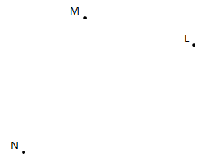
التمرين الثالث : (3.5نقاط)
_{الإنشاء}

- ارسم المستقيم $\left(MN\right)$ ثم نصف المستقيم $\left[ML)\right.$
ثم قطعة المستقيم $\left[NL\right]$ .
- ارسم المستقيم $\left(d\right)$ الذي يشمل M
ويعامد $\left(NL\right)$ في النقطة $O$
- ارسم المستقيم $\left(Y\right)$ الذي يشمل $L$ و يوازي $\left(MN\right)$

اقلب الصفحة 1/2

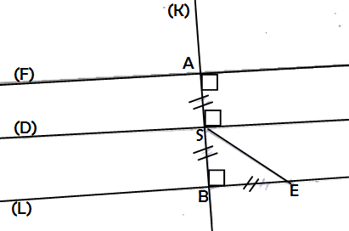
التمرين الثالث : (2.5نقاط)
لاحظ الشكل المقابل ثم أكمل الفراغات بإحدى الرموز المناسبة التالية :
) , ∉ , ∈ // , ⊥ , = )
(L) ...... (K) ; (L) ...... (F)
( [AB ....... S . ; [SB] ....... A .
BE ....... AS

الوضعية الادماجية : (08نقاط)
اشترى تاجر لخضر 1234,5kg من البطاطا من احد الحقول بسعر 50 DA للكيلوغرام الواحد ، يريد هذا التاجر
كراء شاحنة لنقل سلعته الى سوق التجزئة .فقصد مكان كراء الشاحنات :
- قال له صاحب الشاحنة الأولى (1):" أنقل لك سلعتك في 3 رحلات بـ 1700 DA للرحلة الواحدة " .
- قال له صاحب الشاحنة الثانية (2):" أنقل لك سلعتك في 4 رحلات بـ 1200 DA للرحلة الواحدة " .
الجزء الأول :
- مـــا هو العرض الرابح الذي سيختاره هذا التاجر ( الأول أم الثاني ) ؟ - برّر جوابك .
......................................................................................................................................
......................................................................................................................................
......................................................................................................................................
......................................................................................................................................
......................................................................................................................................
......................................................................................................................................
- بعد اختيار العرض المناسب – أحسب كلفة الشراء .
......................................................................................................................................
......................................................................................................................................
......................................................................................................................................
......................................................................................................................................
......................................................................................................................................
......................................................................................................................................
الجزء الثاني :
في سوق التجزئة ، باع التاجر سلعتـــــه (1234,5kgمن البطاطا) بسعر 70 DA للكيلوغرام الواحد .
*~ أحسب المبلغ الذي ربحه هذا التاجر .
......................................................................................................................................
......................................................................................................................................
......................................................................................................................................
......................................................................................................................................
......................................................................................................................................
ممنوع استعمال الالة الحاسبة
بالتوفيق اساتذة مادة الرياضيات

الصفحة 1/2

